第三屆榮譽步道師舉薦簡章

緣起
手作步道的定義，從字義上來看為「以人力方式運用非動力工具輔助進行步道施作，並依循相關基本原則，使步道降低對生態環境與歷史空間的擾動，增進步道的永續性與整體性」。而手作步道理念的提倡，乃是基於環境倫理，在過度依賴重機具的發包工程與民間自力以廢料營造步道的方式之外，提倡運用簡單的工具、就地取材，結合志工參與、眾人合力，以符合自然環境及文史特色的手作工法，維護及修復步道。
因此，手作步道的基本原則首重環境生態，強調順應步道所在地的氣候、地質、原生生態習性等。而許多傳統建築、步道修繕工法，往往是數百年來居住於此的人們，順應環境所發展出來，兼顧了使用者需求與棲地環境的特殊性，所以手作步道的第二原則便是考量人文歷史，挖掘、依循傳統工藝技術、在地知識，進行因地制宜的「適切設計」。
隨著現代化與科技的發展，許多反映在地環境的工藝逐漸為現代的材料與工具所替代、消失，步道的營造方式也失去對人與土地互動關係的思考。手作步道關切的不僅止於技術層面的施作工法理念，更希望透過對生活哲學的探究，喚醒人們對環境倫理的反思。傳統工法的保存與傳承，同時兼具上述不同層次的關照內涵，而保有如此傳統工法技術與在地智慧的匠師，隨著時間日益凋零、佚失，系統性的發掘與紀錄迫在眉睫！
鑒於現行法規無法滿足對步道傳統工法、國寶級匠師的保護與傳承，我們也期待透過彰顯對於傳承各族群手作步道應用相關的傳統工法、在地智慧、文化價值與技藝具有顯著貢獻者，帶動社會關注，一方面集合眾人之力保存、傳承珍貴的工藝技術，同時促進社會大眾對手作步道與步道學體系認識。因此台灣千里步道協會（以下簡稱千里步道）研擬「榮譽步道師」之審議與認定辦法，邀請跨領域專家學者擔任審議小組委員，於2019年舉辦第一屆榮譽步道師頒證大會，將「榮譽步道師」的尊榮頒授給屏東來義的呂來謀（Valuavu Tuquljingid）、新竹關西羅吉榮，以及南投信義的伍玉龍（Eumeen）三位匠師；並於2020年辦理第二屆榮譽步道師頒證典禮，頒授給屏東霧台的杜忠勇(Ripunu)、花蓮吉安的林先朝、以及新竹北埔的范光政三位匠師。(詳見附錄一)
為持續推動在地步道傳統工藝及智慧的保存，將於2022年4月23日千里步道運動發起日16周年，舉辦第三屆榮譽步道師頒授典禮。即日起廣邀各界推薦合適人選，舉薦至2021年11月10日截止，由千里步道邀請相關領域審議小組決議公告人選，並於2022年３月31日前配合完成紀錄短片之拍攝。(歷年榮譽步道師紀錄片：https://reurl.cc/XW1Zje)
舉薦之作業流程及相關資訊請參考以下條列。
舉薦方式
- 提報單位：依法立案之人民團體、政府機關、學術單位皆可依以下流程填具相關資料進行提報。
- 舉薦原則：對於傳承各族群手作步道應用相關的傳統工法、在地智慧、文化價值與技藝具有顯著貢獻者，同意將該技術保存、傳承及公開，同時應符合以下條件：
- 充分掌握該項傳統技術所需相關知識及執行程序。
- 正確體現、執行該項傳統技術之能力。
- 傳習該項傳統技術之溝通及輔導能力。
- 提報日期：即日起至2021年11月10日止
- 提報流程：
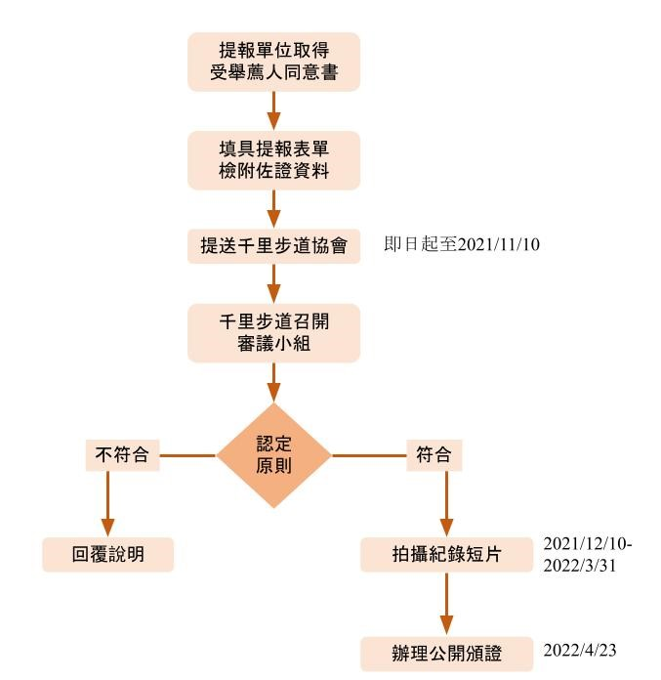
第三屆榮譽步道師薦舉提報流程圖
- 提報資料：提報單位應依以下項次詳實填寫，並妥善彙整以利審議
- 受舉薦人基本資料。
- 舉薦原因：以圖文或動態影像說明該項傳統工法如何展現在地智慧及其文化價值。
- 受舉薦人事蹟：以圖文或動態影像說明受舉薦人具備該傳統工法之執行技術與能力。
- 提報單位資料：
  - 提報單位聯絡人及聯絡方式；
  - 人民團體請提供立案證明及相關事蹟。
- 資料格式：
  - 如薦舉事蹟以圖文呈現，應以彙整成一份電子檔、檔案大小不超過50MB為原則，以常見文書檔案格式為限；
  - 如薦舉事蹟以動態影像呈現，以不超過20分鐘為原則，並上中文正體字幕；如口述包含族語，字幕應以族語和漢語翻譯並陳。
- 提報方式：彙整上述提報資料後，請以電子檔案寄送至台灣千里步道協會電子郵件信箱：tmitrail@tmitrail.org.tw ，或是將紙本資料寄送至 「116台北市文山區景福街47號2樓 台灣千里步道協會」收。

- 提報表單：
千里步道「榮譽步道師」舉薦提報表
受舉薦人基本資料
姓名 |  |  | 照片
所屬族群 |  | - 原住民族：____________  - 漢民族：______________  - 其他：________________
性別
出生年月日
居住地
聯絡電話
居住地址
舉薦理由（可複選）
- 具稀有性且有保存急迫性
- 凸顯族群文化代表性
- 呈現生活特色與在地知識
- 凸顯台灣地方多樣性
- 持續傳習與實踐
- 其他：

舉薦理由總說明：

個人簡歷
（條列或簡述受舉薦人的背景、重要事蹟）
學藝過程
（說明受舉薦人學習該傳統工法的過程）
實踐場域
（說明該傳統工法實踐的步道位置、環境概況、流傳範圍）
傳統工法特徵
（以圖文說明受舉薦人所傳習之傳統工法，其操作時機、工序、目的、材料、與環境相關之考量、該工法之族語、演變等）
重要工具
（以圖文說明操作該傳統工法時所需的工具、使用方式、使用時機等）
工法文化特色與價值
（說明該項傳統工法與受舉薦人之族群文化的相關性、文化意義、環境價值等）
提報團體資料
單位名稱 |  |  | 立案字號 | （政府機關免填）
聯絡人 |  |  | 職稱
聯絡電話 |  |  | 電子郵件
聯絡地址
團體相關事蹟
（條列或簡述提報團體之相關事蹟）
免責聲明
本單位運用於舉薦「榮譽步道師」提報之圖文資料，皆為本單位所拍攝撰寫、或取得拍攝撰寫者之同意，引用資料與文獻亦詳實註明出處來源。如有侵害第三人合法權益之情事，由本單位負責處理並承擔一切法律責任及費用。
立書人：
提報單位：
負責人（簽章）：

時間：

- 審查表單：
千里步道「榮譽步道師」審查表
受薦舉人姓名
提報團體名稱
提報日期
傳統工法名稱
審查評估說明
認定原則 |  | 是否符合 | 理由說明
該項傳統工法是否符合，各族群因長時間利用自然資源進行步道維護、修復所不可或缺的傳統技術，及前述傳統技術操作上必要工具的製作修理、或材料之生產製造的傳統技術及知識 |  | - 符合  - 未符合
受薦舉人是否：  - 充分掌握該項傳統技術所需相關知識及執行程序。  - 正確體現、執行該項傳統技術之能力。  - 傳習該項傳統技術之溝通及輔導能力。 |  | - 符合  - 未符合  （三項須同時符合）
審查綜合說明
經上述審查評估，該受薦舉人是否符合「榮譽步道師」認定資格
- 符合
- 未符合
其他建議
審查委員簽名： 年 月 日

- 受薦舉人同意書：
本人＿＿＿＿＿＿＿＿＿＿
同意_____________________單位／團體，代表本人蒐集、紀錄及彙整相關資料，提報參與台灣千里步道協會「榮譽步道師」薦舉審查，並同意於獲得榮譽步道師資格授予後，參與推動傳承技術與實務經驗、工作倫理、專業知識之人才養成相關之各類活動。

同意人：

身分證字號：

戶籍地址：

日期：

附錄一
第一屆榮譽步道師
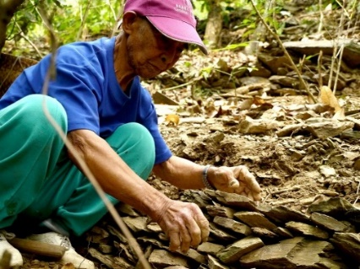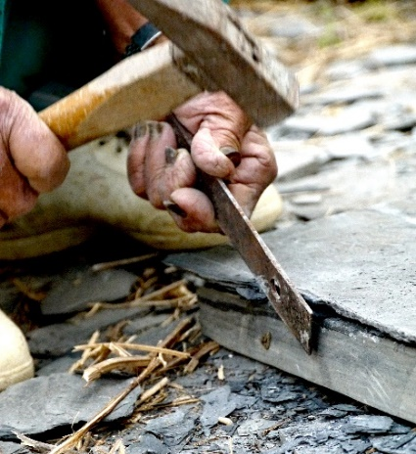 | 呂來謀(Valuavu Tuquljingid)  現年87歲的呂來謀，來自屏東三地門排灣族的達瓦達旺（Tjavatjavang）部落，由屏東科技大學森林系社區林業研究室推薦。他從小生活在舊部落的「石頭城市」，由石板構築成的家屋、石頭鋪成的道路，更是他努力推動傳承的使命。
Youtube影片：
【匠心獨運】榮譽步道師 呂來謀
https://reurl.cc/W36AKD

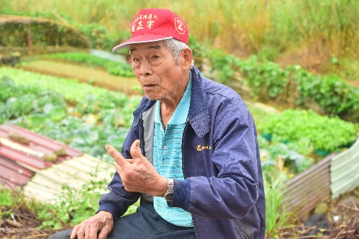  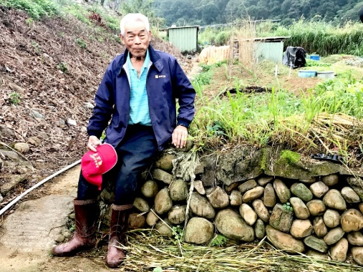 | 羅吉榮  80歲的羅吉榮，從小生長的新竹關西，是古大漢溪河道沖積區，紅土卵石是當地標誌性的特色元素，他不僅習得一身運用卵石疊砌駁坎的技藝，各種客家人就地取材、善用山林資源的生活器具也難不倒他。
Youtube影片：
【匠心獨運】榮譽步道師 羅吉榮
https://reurl.cc/VEA09y
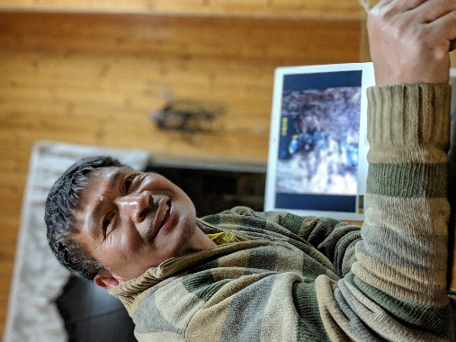  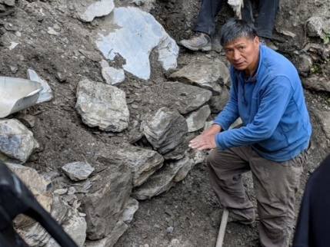 | 伍玉龍（Eumeen）  伍玉龍是第一屆三位榮譽步道師中，最年輕的一位。他是南投縣信義鄉東埔部落布農族人，曾任玉山國家公園嚮導、巡山員、神鷹搜救隊隊長，指導拉庫拉庫溪流域布農族傳統營建技術傳習，2009年更率領歐都納世界「七頂峰」攀登隊，在登山界有「台灣雪巴」之稱。
Youtube影片：
【匠心獨運】榮譽步道師 伍玉龍
https://reurl.cc/4aK69L

第二屆榮譽步道師
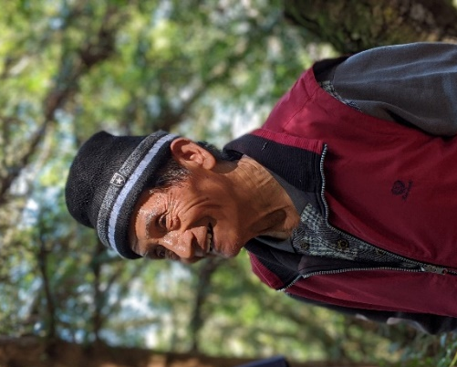  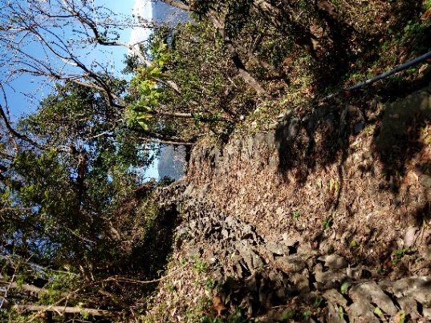 | 杜忠勇Ripunu  臺灣中央山脈南部擁有大量頁岩及板岩結構，因此發展出特殊的石板文化。在屏東霧臺的阿禮部落中，80歲的老師傅杜忠勇自10歲開始隨父親及部落長輩工作，從旁觀察學習，已累積約70年的經歷，老師傅的技法相當熟練，順手可將石板疊砌起來。阿禮部落內的連通道、以及部落對外的聯通道-Sasadra古道，都有一部分是出自杜老師傅之手；其所擁有的傳統砌石技術及豐富經驗，是今時難得的瑰寶。
Youtube影片：
【匠心獨運】榮譽步道師 杜忠勇
https://reurl.cc/1Y6KZY

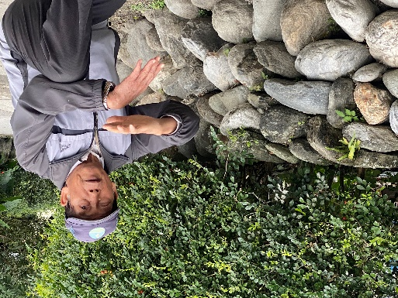  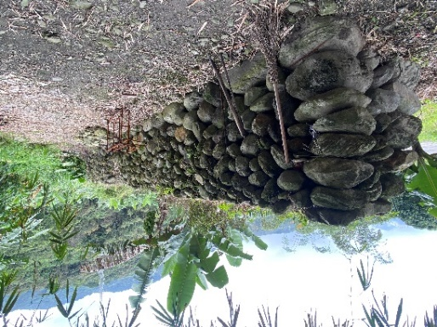 | 林先朝  花蓮吉安鄉南華村擁有傳統的砌石工法與菸樓建築，但這些文化隨著歲月而逐漸流失。為了留下古老智慧與技藝，林先朝老師傅帶著社區青壯年與時間賽跑，積極進行社區景觀復舊計畫，從傳統砌石工法與菸樓建築技藝的傳承開始，持續推動村庄傳統聚落樣貌的保存運動，將這些珍貴資產留下。
Youtube影片：
【匠心獨運】榮譽步道師 林先朝
https://reurl.cc/mL8xGj
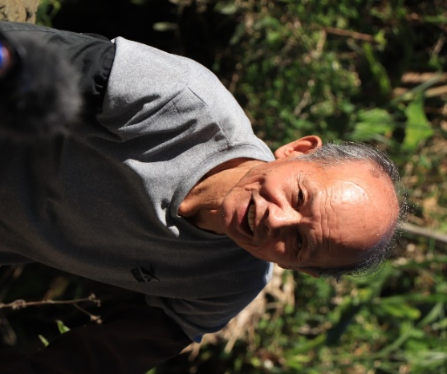  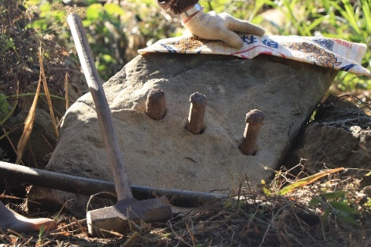 | 范光政  在純樸的北埔南外社區客家聚落中，隱藏著一位資深的打石師傅--范光政，他從小跟著父親與鄰近的打石師傅學習打石、剖石，與堆砌駁坎，在耳濡目染中練就一生的技藝。范老師傅從自家田園開始實作剖石和堆砌駁坎技巧，包含石階、石圍牆、洗衣板、磨刀板等，至今仍廣泛運用於生活之中，是在地非常少數仍保有技藝與工法的老師傅。
Youtube影片：
【匠心獨運】榮譽步道師 范光政
https://reurl.cc/ogk8eQ

